MISA CON NENOS

17 de decembro 2017 - 3º ADVENTOº-B

Evanxeo de XOÁN 1, 6-8. 19-28:

“No medio de vós hai un que non coñecedes”.
Mensaxe: Busca a ESTRELA que oriente a túa vida.
Xesús está cerca: ALÉGRATE, ANÚNCIAO.
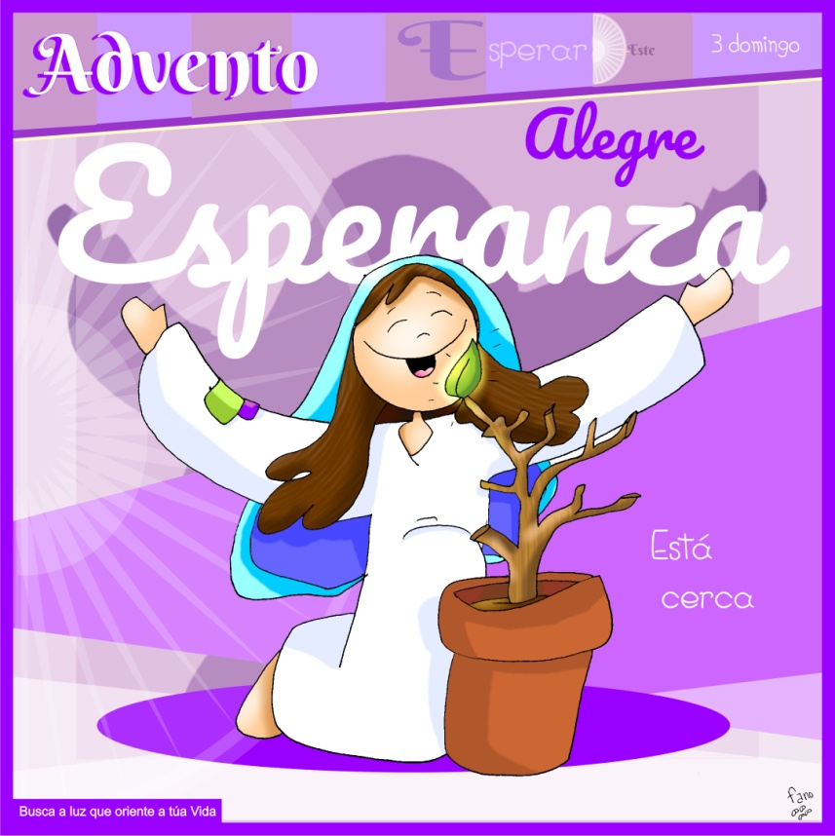

- ACOLLIDA

Irmáns e irmás:
O Nadal está preto, vaise notando por todas partes, nas luces de cores, a decoración das nosas casas e do noso templo parroquial. Os cristiáns vivimos este ambiente de festa acollendo ao Deus que vén a nós a compartir a nosa vida, a traernos a salvación e a esperanza. Hoxe é o domingo 3º de Advento, o domingo da alegría porque o Señor está cerca. Nós queremos ser como Xoán Bautista testemuñas alegres, testemuñas da luz e da paz.
Saúdo do Sacerdote: O Señor que coa súa vinda nos enche de ledicia, sexa convosco.

(Poderíase colocar o cartel de Fano. Tamén poderiamos poñer o compás co terceiro pergamiño de Fano. Ou colocar xunto ao altar un grupo de farois, ou velas distintas ou focos e a pancarta: “Busca a luz, sé a súa testemuña”).

- A COROA DE ADVENTO: Vela 3

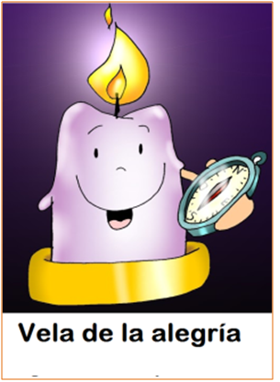
(O sacerdote pode comezar preguntando aos pícaros se colocaron na casa a coroa de Advento, se acenderon a 2ª vela, a da conversión e se rezaron xuntos na casa a carón da coroa ou do nacemento).
Monitor: Bendigamos ao Señor que nos quere unidos e alegres. Que a súa paz e a súa alegría estean con todos vós... Na terceira semana do noso camiño cara ao Nadal acenderemos tres cirios da coroa de Advento: 1º a vela da oración, 2º a vela da conversión, o 3º a vela da alegría. (Acéndese o cirio 3º mentres se di esta oración).

Sacerdote: Nas tebras acendeuse unha luz, no deserto clamou unha voz. Anúnciase a boa nova: o Señor vai chegar. Preparade os seus camiños, porque xa se achega. Adornade a vosa alma como unha noiva que se engalana o día da súa voda. *Xa chega o mensaxeiro. Xoán Bautista non é a luz, senón o que nos anuncia a luz. Cando acendemos estas tres velas cada un de nós quere ser facho teu para que brilles, chama para que quentes. Ven, Señor, salvarnos, envólvenos na túa luz, quéntanos no teu amor! Ven, Señor Xesús!
Todos: Ven, Señor Xesús!

3.PERDÓN

(Sacerdote:) Recoñecemos humildemente os nosos pecados.

(Posible… pai-nai) Ti que vés para dar a boa nova aos que sofren. Señor, ten piedade de nós.

- (Posible… catequista) Ti que vés para curar os corazóns desgarrados. Cristo, ten piedade de nós.

- (Posible… neno-nena) Ti que vés para proclamar o ano de graza do Señor. Señor, ten piedade de nós.

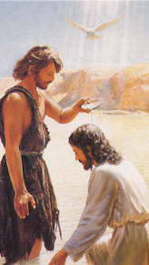
4.PALABRA DE DEUS
INTRODUCIÓN
As lecturas de hoxe son todas elas un canto de ledicia pola salvación que se achega. En primeiro lugar, escoitaremos o profeta Isaías que nos anuncia a vinda do Mesías, que traerá a boa nova aos que sofren e a amnistía aos cativos. San Paulo invitaranos a estar alegres e agradecidos como o mellor xeito de esperar a vinda do Señor. Finalmente, no evanxeo, o testemuño de Xoán o Bautista presentaranos a xa inmediata chegada de Xesús, a Luz que vén para salvar a todos.

LECTURAS

- ISAÍAS 61,1-2a.10-11: Desbordo de gozo no Señor.
O Espírito do Señor, Deus, está sobre min, porque o Señor me unxiu. Envioume para dar a boa nova aos pobres, para curar os corazóns desgarrados, proclamar a amnistía aos cativos, e aos prisioneiros a liberdade; para proclamar un ano de graza do Señor. Desbordo de gozo no Señor, e alégrome co meu Deus: porque me puxo un traxe de salvación, e envolveume cun manto de xustiza, como noivo que se pon a coroa, ou noiva que se adorna coas súas xoias. Como o chan agroma os seus brotes, como un xardín fai agromar as súas sementes, así o Señor fará agromar a xustiza e os himnos ante todos os pobos. Palabra do Señor

SALMO 1: R/. Alégrome co meu Deus

- 1ª TES. 5, 16-24:
Que o voso espírito, alma e corpo se manteña ata a vinda do Señor.

- San XOÁN 1, 6-8. 19-28. No medio de vós hai un que non coñecedes.

Narrador: Xurdiu un home enviado por Deus, que se chamaba Xoán: este viña como testemuña, para dar testemuño da luz, para que todos cresen por medio del. Non era el a luz, senón o que daba testemuño da luz. E este é o testemuño de Xoán, cando os xudeus enviaron desde Xerusalén sacerdotes e levitas a que lle preguntasen:
Sacerdotes: - «Ti quen es?»
Narrador: El confesou e non negou; confesou:
Xoán Bautista: - «Eu non son o Mesías».
Narrador: Preguntáronlle:
Sacerdotes: - «Entón, que? Es ti Elías?».
Narrador: El dixo:
Xoán Bautista: -«Non o son».
Sacerdotes: - «Es ti o Profeta?».
Narrador: Respondeu:
Xoán Bautista: - «Non».
Narrador: Preguntáronlle:
Sacerdotes: - «Quen es, para que podamos dar unha resposta aos que nos enviaron? Que dis de ti mesmo?».
Narrador: El contestou:
Xoán Bautista: - «Eu son a voz que grita no deserto: “Achanzade o camiño do Señor”, como dixo o profeta Isaías».
Narrador: Entre os enviados había fariseos e preguntáronlle:
Sacerdotes: - «Entón, por que bautizas se ti non es o Mesías, nin Elías, nin o Profeta?».
Narrador: Xoán respondeulles:
Xoán Bautista: - «Eu bautizo con auga; no medio de vós hai un que non coñecedes, o que vén detrás miña, e ao que non son digno de desatar a correa da sandalia».
Narrador: Isto pasaba en Betania, na outra beira do Xordán, onde Xoán estaba bautizando.
Palabra do Señor. (Narrador-Sacerdotes-Xoán Bautista)

(Narrador – Sacerdotes – Xoán Bautista)

5.ORACIÓN DA COMUNIDADE

(Sacerdote) A Xesús, luz e ledicia da humanidade dicímoslle. -Ven, Señor, coa túa ledicia.

- Queremos que a Igrexa sexa sinxela, humilde, acolledora, como Xesús. Oremos.

- Queremos acollerte na Palabra de Deus, na eucaristía de cada domingo. Oremos.

- Queremos verte e servirte nos máis necesitados. Oremos.

- Queremos preparar a túa vinda coa conversión, cambiando e renovando a nosa vida. Oremos.

- Queremos quitar as pedras de egoísmo poñendo a Xesús e o seu amor en nós. Oremos.

- Queremos limpar o noso corazón, deixarte nacer nel. Oremos.

- Queremos que as nosas palabras sexan de consolo, de misericordia e tenrura cara a todos. Oremos.

- Queremos parecernos a María, a ditosa por crer, a mensaxeira de Deus. Oremos.

(Sacerdote) Ven Señor, ti que traes a paz e a alegría ao mundo. Ven salvarnos, ti que vives e reinas polos séculos dos séculos.

6. OFRENDAS
-CARAS DE LEDICIA (uns nenos cunha careta de rostro riseiro se achegan ao altar): estámonos preparando para o Nadal, pero xa sentimos a ledicia profunda de que Xesús vai chegar axiña. Por iso comprometémonos a regalar ledicia na nosa familia e ao noso redor.
-UN ALTOFALANTE: Como Xoán Bautista imos ser altofalantes ou portavoces de Xesús, falando del aos nosos amigos para que sexan máis os que o esperan e acollen neste Nadal.
-PAN E VIÑO: Neste domingo da ledicia porque ti vas nacer entre nós presentámosche o pan e o viño, eles son a nosa verdadeira ledicia porque xa te vas facer neles presente entre nós.

7. SUXESTIÓNS

-Acendemos na casa a 3ª vela de Advento (a vela da ledicia) e rezamos a oración.
-Tal como indicamos arriba poderíase colocar o cartel de Fano. Tamén poderiamos poñer o compás co terceiro pergamiño de Fano. Ou colocar xunto ao altar un grupo de farois, ou velas distintas o focos e a pancarta: “Busca a luz, sé a súa testemuña”.
-Se fixemos o compás-estrela de Fano engadímoslle o 3ª ronsel con chinchetas e a veliña do 2º domingo. Ao compás poñémoslle unha frecha móbil e neste domingo dirixímola ao leste, por onde nacerá o Sol, Xesús. Esteamos alegres porque está xa moi preto, empeza a clarear …

-Podemos debuxar os trazos dunha cara alegre e repartímosllas a cada neno como desexo de vivir sempre alegres porque vén o Señor.

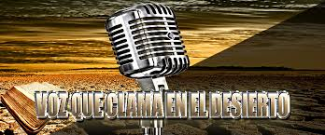

Estás cerca, inúndame da túa ledicia

Señor, estamos en Advento, un tempo para buscar a estrela que oriente a miña vida, Xesús.

O Mesías vai chegar, quere compartir a nosa vida, enchernos da súa luz.

Inúndanos xa de ledicia porque vén o que é o agasallo máis grande, o que nos trae todo o amor de Deus.

Xoán Bautista di que é o mensaxeiro de Deus,
a súa voz, o que vai diante anunciándoo para que outros o coñezan, o esperen e o amen.

Señor, tamén nós queremos ser os portavoces de Deus,
os que achegamos os nosos a Xesús,
os que queremos transmitir aos demais a fe,
os que queremos ser pequenas luces
de ilusión e esperanza.

Fainos testemuñas alegres e valentes do evanxeo,
irradiando fe, tenrura, esperanza nun mundo
con moitos escaparates e iluminación acartonada.

Ven, Señor, Xesús, acende en nós a túa luz
para que sexamos a túa voz, os teus mensaxeiros,
as túas testemuñas neste mundo triste, necesitado de Deus.

Señor, también nosotros
queremos ser los portavoces de Dios,
los que acercamos a los nuestros a Jesús,
los que queremos transmitir a los demás la fe,
los queremos ser pequeñas luces de ilusión y esperanza.

Haznos testigos alegres y valientes del evangelio,
irradiando fe, ternura, esperanza en un mundo
con muchos escaparates e iluminación acartonada.

Ven, Señor, Jesús, enciende en nosotros tu luz
para que seamos tu voz, tus mensajeros,
tus testigos en este mundo triste, necesitado de Dios.

Te lo pedimos con María, reina de las Misiones. Amén.

FELIZ Domingo, DÍA Do SEÑOR.
RED catequistas GALICIA
POSIBLE ACCIÓN DE GRAZAS

